CIRCULAR No. 001-2017

Fecha: 09 de enero de 2017

De: MBA. Carlos Ml. Hidalgo Vargas, Jefe a.í.
Macroproceso Financiero Contable

Para: Administradores de Centros Gestores y Programas

Asunto: Sacrificios Comprometido 2017.
__________________________________________________________________________

Estimados compañeros (as) encargados (as) de Centros Gestores y Programas:

A partir del día de hoy, 09 de enero 2017 cada Administrador(a) o Encargado(a) de Programa deberá realizar en el sistema SIGA-PJ los sacrificios de los artículos por el importe del Comprometido, conforme con el programa, subpartida y disponibilidad de recursos, en la siguiente dirección del sistema:

Financiero/Ejecución/Pase de Ejecución/Consulta y Actualización de los Controles de Artículos.
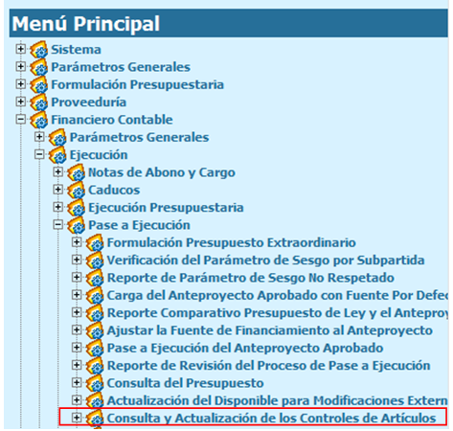

Por tanto, hasta que no se realicen los sacrificios respectivos del Comprometido, no se podrá iniciar con la ejecución presupuestaria del 2017.

Para los efectos anteriores, cada Administración deberá concluir el trámite de sacrificios, a más tardar el 10 de enero del 2017 a las 08:30 a.m., los sacrificios que no hayan realizado se procederán a rebajar de oficio en los artículos que el Subproceso de Presupuesto estime conveniente.

Lo anterior con el fin de actualizar y conciliar los disponibles de los artículos con el disponible presupuestario en las diferentes subpartidas que administran los encargados de los Centros Gestores, Rubros y Programas.

Es importante indicar que cada Administración es responsable de que los sacrificios deben registrarse en la columna “Monto a disminuir” y por el monto total de la columna de Comprometido.

Para efectos de verificación de datos de la liquidación presupuestaria, la dirección es Financiero/Pase a Ejecución/Ejecución/Reporte de Liquidación Presupuestaria por programa a la fecha.

Se recuerda que a partir de este año 2017, la ejecución presupuestaria se controlará solamente a través del sistema SIGA PJ según circular No.128-2016 del 08 de diciembre 2016 emitida por la Dirección Ejecutiva.

Cualquier aclaración relacionada con el trámite se tendrá a disposición las extensiones telefónicas 4283 y 4069.

CC: Dirección Ejecutiva
Departamento de Proveeduría /Proyecto SIGA-PJ
Diligencias/ Archivo

